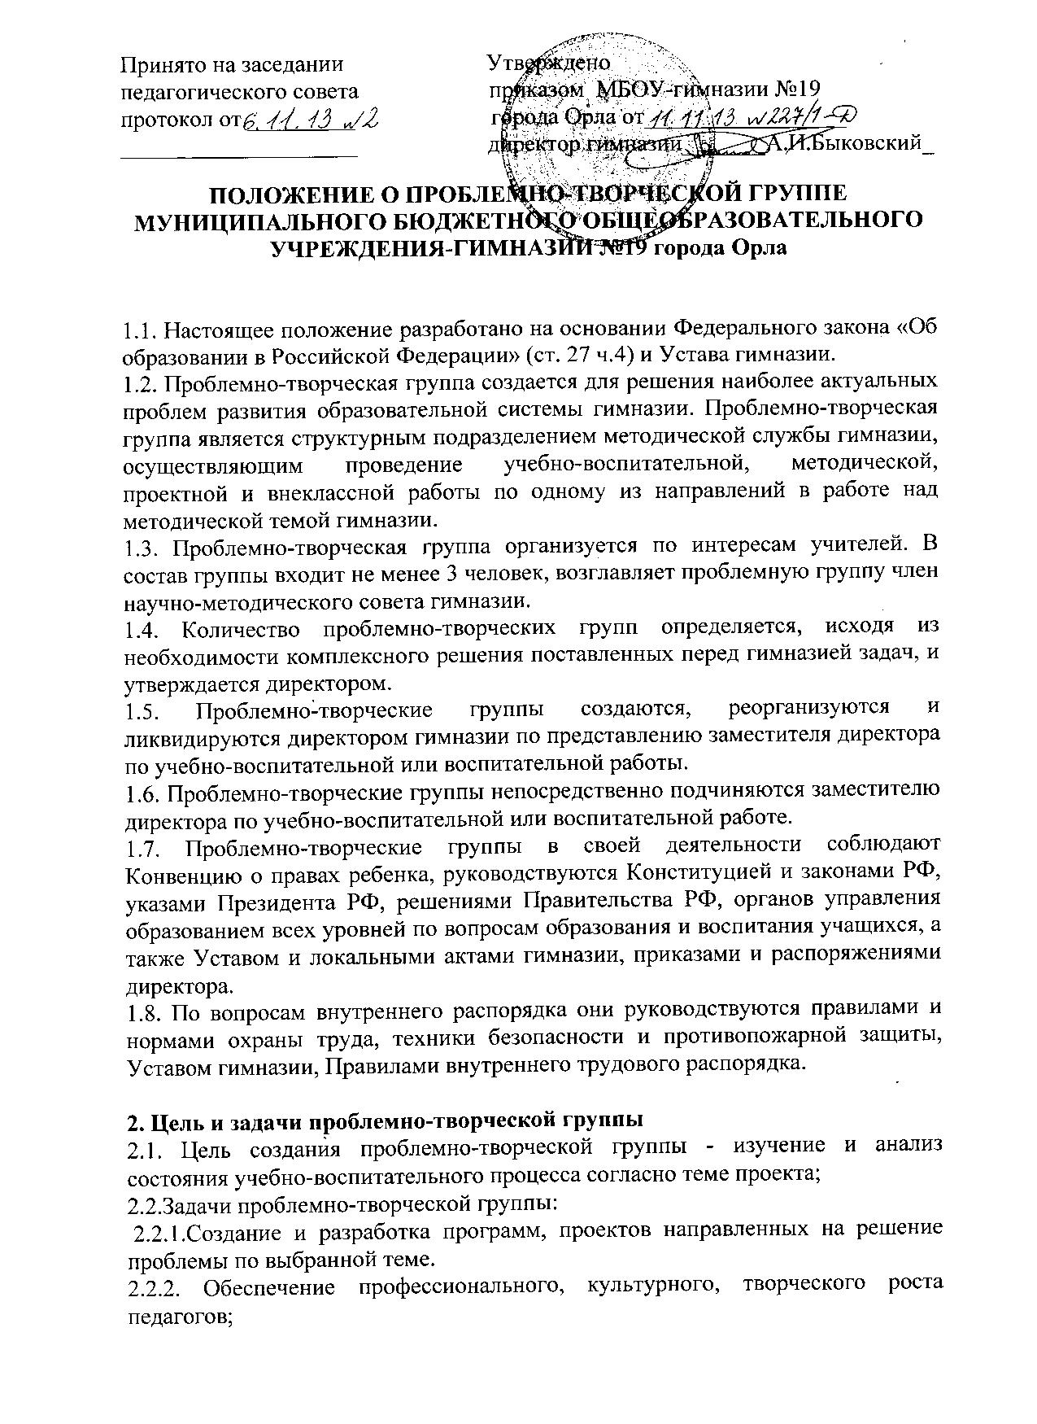

2.2.3.Освоение нового содержания, технологий и методов педагогической деятельности;
2.2.4. Изучение прогрессивного педагогического опыта, его пропаганда и внедрение в практику работы гимназии.

3. Содержание и основные формы деятельности проблемно-творческих групп
3.1. Изучение нормативной и методической документации по проблемной теме;
3.2.Обобщение и распространение педагогического опыта коллектива гимназии по данной проблеме;
3.3.Отбор содержания и составление рабочих программ, проектов по проблеме с учетом разновозрастных особенностей учащихся;
3.4.Проведение педагогических чтений, педсоветов для теоретической подготовки учителей по
данной проблеме;
3.5.Обобщение и распространение передового опыта педагогов, работающих в методическом объединении;
3.6.Организация работы по накоплению дидактического материала;
3.7.Организация и проведение педагогических советов, семинаров, мастер-классов, круглых столов, внеклассных мероприятий в гимназии.

4. Организация деятельности проблемно-творческой группы.
4.1. Возглавляет работу проблемно-творческой группы руководитель, из числа членов научно-методического совета.
4.2. Работа проблемно-творческой группы проводится в соответствии с планом на текущий учебный год. План составляется руководителем проблемно-творческой группы, рассматривается на заседании проблемно-творческой группы, согласовывается с заместителем директора по учебно-воспитательной или воспитательной работы и утверждается директором гимназии.
4.3. Заседания проблемно-творческой группы проводятся не реже 1 раза в четверть, фиксируются протоколом.
4.4. При рассмотрении вопросов, затрагивающих тематику или интересы других проблемно- творческих групп, МО, на заседания необходимо приглашать их руководителей (учителей).
4.5. Отчет по работе проблемно-творческой группы предоставляется в конце учебного года на заседании научно-методического совета.
4.6. Контроль над деятельностью методических объединений осуществляется заместителем директора по УВР или ВР
.
5. Ожидаемые результаты деятельности проблемно-творческой группы
5.1. Обобщение педагогического опыта коллектива гимназии по данной проблеме.
5.2. Создание и реализация программы, проекта по проблеме;
5.3.Создание банка дидактических материалов по проблеме.

6. Документация проблемно-творческой группы
6.1.Положение о проблемно-творческой группе.;
6.2.План работы проблемно-творческой группы на текущий учебный год;
6.3. Протоколы заседаний проблемно-творческой группы;
6.4.Отчет и анализ работы проблемно-творческой группы за год.

7. Права
7.1.Участники проблемно-творческой группы имеют права:
7.1.1.Активно участвовать в заседаниях группы.
7.1.2.Вносить коррективы в план работы с учетом текущих результатов.
7.1.3.Разрабатывать методические рекомендации педагогическим работникам.

8.Ответственность

8.1.Участники проблемно-творческой группы несут ответственность:
8.1.1. За выполнение плана работы группы в полном объёме.
8.1.2. За своевременную информацию о результатах работы группы.
8.1.3. За качество публикуемых материалов.

